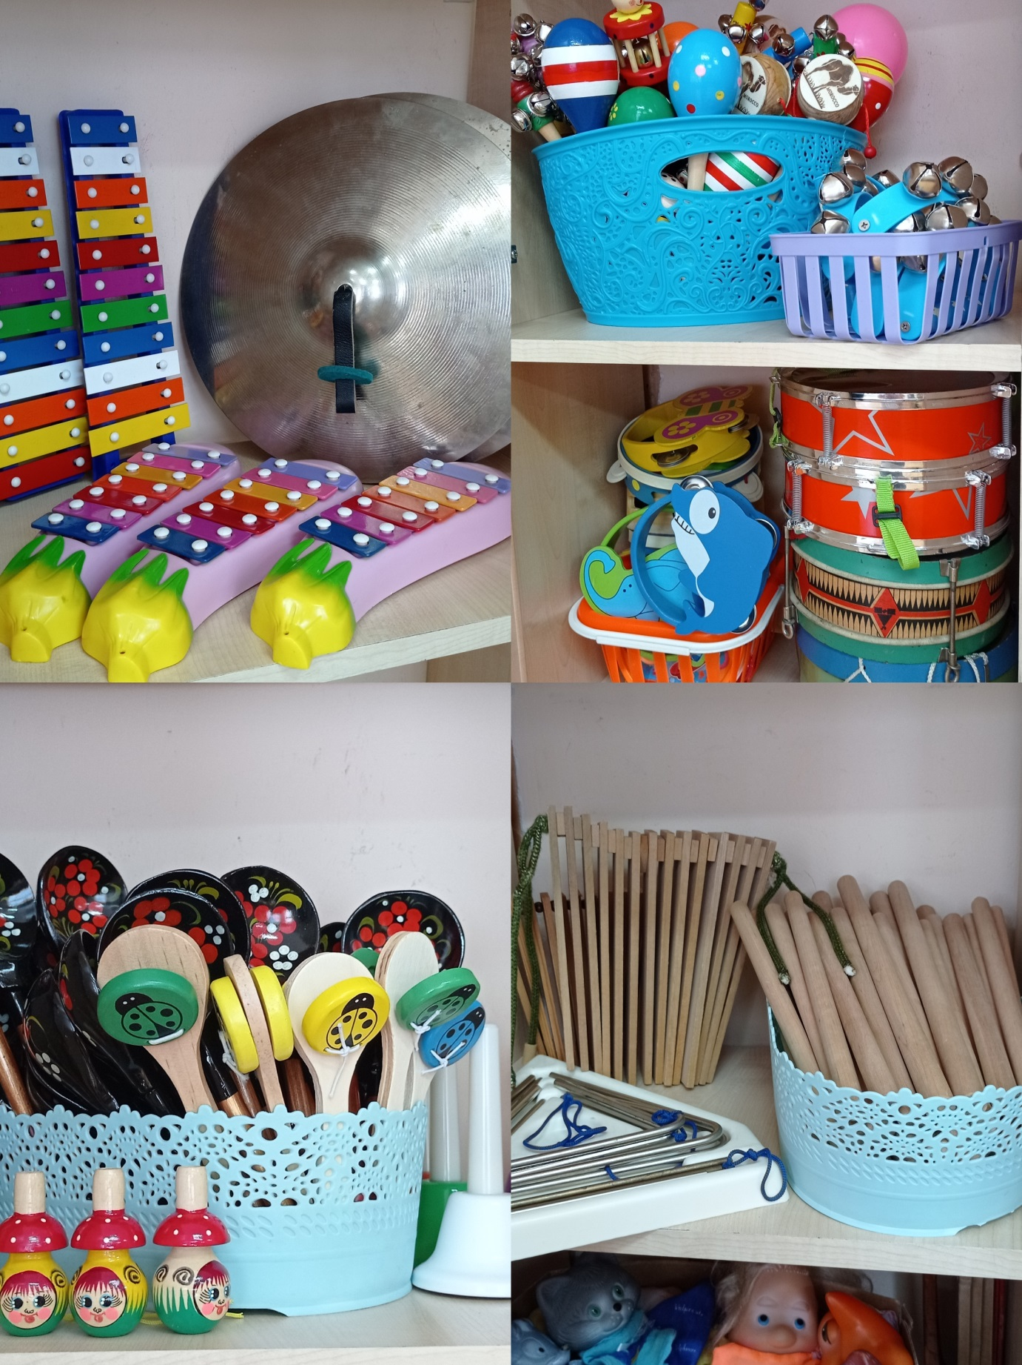
Погремушки-19 шт.
Диатонические колокольчики –7 шт
Ложки деревянные-98
Трещетка-9 шт
Бубны детские-12 шт
Бубен профессиональный-1 шт
Барабаны-4 шт
Тарелки-6 пар
Маракасы-3 шт
Треугольники-5шт
Румбы-9шт
Свистульки-3шт
свистульки деревянные-3 шт
Бубенчики с ручкой-16 шт
Барабанчики Ламару-5шт
Маракассы деревянные на палочке-20 шт
Дудочка на веревке-4 шт
колотушка -5 шт

кукольный театр

Куклы ростовые на веревках
1.Колобок-1шт
2.Петрушка-1шт
3.Петушок-1шт
4.Заяц-1шт
5.Репка-1шт
6.Дед-1шт
7.Дед-охотник-1шт
8.Внучка-1шт
9.Волк-1шт
10.Кошка-1шт
11.Мышка-1шт
12.Медведь-1шт
13.Красная шапочка-1шт
14.Лиса-1шт
15.Лягушка-1шт

